Die BVF Richtlinie 15.13 Abrechnung von Kühl- und Heizdeckensystemen ist erschienen!
Kühl- und Heizdeckensysteme haben sich in den letzten Jahren und Jahrzehnten einen bedeutenden Marktanteil erarbeitet. Allerdings gibt es für die Abrechnung von Kühl- und Heizdeckensystemen bisher keine spezielle Abrechnungsnorm. Daher werden die bestehenden ATV DIN Normen 18340 (Trockenbauarbeiten), 18350 (Putz- und Stuckarbeiten) sowie 18380 (Heizanlagen) herangezogen. Mit der BVF Richtlinie 15.13 wurde nun ein praxisorientierter Leitfaden für die Abrechnung auf Basis dieser Normen erarbeitet.
Mit der Richtlinie 15.13 Abrechnung von Kühl- und Heizdeckensystemen möchte der BVF allen Planern, Verarbeitern und der Industrie eine Arbeitshilfe an die Hand geben. Der Bundesverband Flächenheizungen und Flächenkühlungen eV geht dabei auf die einzelnen Normen ein und arbeitet heraus, welche Punkte für Kühl- und Heizdeckensysteme bedeutsam und wichtig sind. Ausführlich wird auch auf die Neben- und besonderen Leistungen eingegangen, da diese in Bezug auf die Abrechnung sehr wichtig sind. Anhand eines konkreten Beispiels wird die Überführung in die Praxis ermöglicht.
Als anschauliche Arbeitshilfe wurde zudem ein Musterausschreibungstext nach BVF-Richtlinie 15.13 erarbeitet und beigefügt, der für die regelgerechte Abrechnung von Kühl- und Heizdeckenprojekten genutzt werden kann. Bereits bei der Ausschreibung ist darauf zu achten (siehe hierzu auch die BVF-Richtlinie 15.2: Fachgerechte Planung und Auslegung), dass als Abrechnungsgrundlage für Kühl- und Heizdecken die jeweiligen ATV‘s der VOB Teil C Gültigkeit haben. In der Richtlinie 15.13 ist unter anderem geregelt, wie die abzurechnenden Flächen ermittelt werden und welche Bereiche wie etwa Ausschnitte oder Randfriese zu übermessen sind.
Die Richtlinienreihe Kühl- und Heizdeckensysteme des BVF wird durch diese Richtlinie erweitert. Dabei sind alle Richtlinien aufeinander abgestimmt und sollten gemeinsam genutzt werden.
Die Richtlinie 15.13 Abrechnung von Kühl- und Heizdeckensystemen fasst anschaulich alles Wissens- und Beachtenswerte zusammen und ist auf https://www.flaechenheizung.de/fachinformationen/kuehlung/ zum download verfügbar.

Bildlegende:
Die Titelseite der neu erschienenen Richtlinie 15.13 Abrechnung von Kühl- und Heizdeckensystemen aus der Richtlinienreihe Kühlen und Heizen mit Deckensystemen.

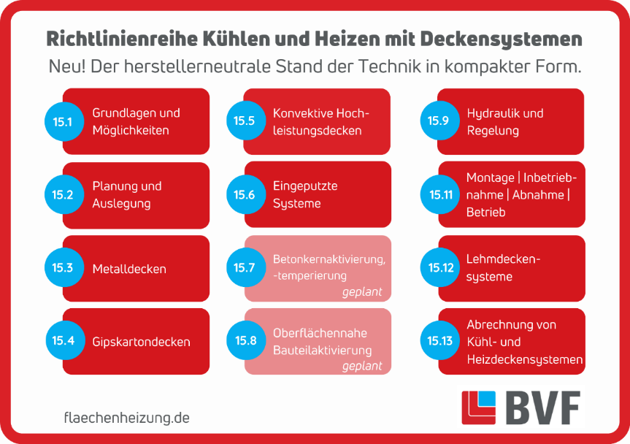
Der herstellerneutrale Stand der Technik zum Thema Kühlen und Heizen mit Deckensystemen in der Richtlinienreihe des BVF eV

Der BVF wurde 1971 gegründet und ist ein Zusammenschluss von über 60 gleichberechtigten Unternehmen aus Heizungsindustrie, Regelungstechnik, Handel und Montage. Die Schwerpunktthemen sind Heizen und Kühlen über Fußboden, Wand und Decke. Dabei werden hydraulische und elektrische Systeme abgedeckt.
Der BVF ist anhörungsberechtigter Bundesverband und vertritt die Interessen im technischen bzw. anwendungstechnischen Bereich der Branche bei Bundesministerien, Verbänden, Handwerksorganisationen und in der Normung. Er betreibt umfangreiche herstellerneutrale Facharbeit und hat ein weitreichendes Netzwerk im Gesamtmarkt Heizung, Trockenbau, Estrich, Energiesparen und energetische Modernisierung.
Redaktionelle Rückfragen an:
Alexandra Bartsch
Referentin Marketing
+49 231 618 121 30
alexandra.bartsch@flaechenheizung.de

Bundesverband Flächenheizungen und Flächenkühlungen e.V.
Wandweg 1
44149 Dortmund
+49 231 618 121 30
+49 231 618 121 32
info@flaechenheizung.de

